**TRƯỜNG ĐẠI HỌC CÔNG NGHIỆP HÀ NỘI**

**KHOA CÔNG NGHỆ THÔNG TIN**

-------- 🕮 --------



**BÁO CÁO THỰC NGHIỆM**

**Học phần: Lập trình Java**

**Đề tài: Cài đặt bài toán Lập lịch để xếp thời khóa biểu học theo tín chỉ tại Trường Đại học Công nghiệp Hà Nội**

**Giảng viên hướng dẫn: Ts. Nguyễn Thị Mỹ Bình**

**Nhóm sinh viên thực hiện:**

1. **Bùi Chính Đạt - 2019606014**
2. **Nguyễn Văn Nam - 2019605470**
3. **Nguyễn Hoài Linh - 2019605257**
4. **Đặng Thị Nguyên - 2019605472**

**Lớp: 20212IT6019006** **Khóa: K14 Nhóm:07**

***Hà Nội, năm 2022***

**MỤC LỤC**

LỜI MỞ ĐẦU 1

CHƯƠNG I: MỞ ĐẦU 2

1.1 Tìm hiểu chung về bài toán lập lịch 2

1.2 Các đặc tính của bài toán lập lịch 2

1.3 Bài toán lập thời khóa biểu 2

1.4 Một số bước cơ bản để giải quyết bài toán lập thời khoá biếu 7

1.5 Tìm hiểu về thuật giải di truyền để giải quyết bài toán lập lịch 8

1.6 Các toán tử của giải thuật di truyền 11

1.7 Các tham số của giải thuật di truyền. 12

1.8 Công thức của giải thuật di truyền 12

CHƯƠNG II: KẾT QUẢ NGHIÊN CỨU 14

2.1 Vấn đề bài toán 14

2.2 Các ràng buộc bài toán 14

2.3 Biểu đồ lớp mô tả bài toán 14

2.4 Các bước thực hiện bài toán với thuật toán di truyền 15

2.4.1 Các quy ước bài toán đối với thuật toán di truyền : 15

2.4.2 Các thành phần chính giải quyết bài toán: 15

2.5 Thực hiện bài toán: 16

2.5.1 Thiết lập ban đầu 16

2.5.2 Thực hiện giải thuật di truyền 17

2.4 Kết quả sau khi thực hiện 18

CHƯƠNG III: KẾT LUẬN VÀ BÀI HỌC KINH NGHIỆM 20

3.1 Kết luận 20

3.2 Kết quả đạt được 20

3.3 Hạn chế - Hướng phát triển trong tương lai 20

3.3.1 Hạn chế: 20

3.3.2 Hướng phát triển trong tương lai 21

TÀI LIỆU THAM KHẢO 22

# DANH MỤC HÌNH ẢNH

Hình 1: Danh sách môn học 4

Hình 2: Danh sách giáo viên 5

Hình 3: Danh sách thời gian học 6

Hình 4: Danh sách nhóm học sinh 7

Hình 5: Danh sách phòng học 8

Hình 6: Sơ đồ thực hiện giải thuật di truyền đơn giản 11

Hình 7: Biểu đồ lớp mô tả bài toán 15

Hình 8: Thời khóa biểu sau khi chạy chương trình 20

# LỜI MỞ ĐẦU

Trường Đại học Công Nghiệp Hà Nội là một trong những trường đã ứng dụng công nghệ thông tin vào giảng dạy, học tập và đạt được những kết quả tích cực, trong đó, việc lập lịch sắp xếp thời khóa biểu cho sinh viên học tập là một trong những vấn đề đáng suy nghĩ.

Việc sắp xếp thời khóa biểu là một việc rất quan trọng và cần thiết giúp người quản lí dễ dàng xem, cập nhập và bảo trì, quản lý thông tin lớp học. Quản lí việc sắp xếp thời khóa biểu còn giúp cho người quản trị, giáo viên và sinh viên dễ dàng theo dõi, tra cứu thông tin về việc học tập, lớp học, sinh viên và giảng viên tại Trường Đại học Công nghiệp Hà Nội

Mặc dù nhóm chúng em đã có sự cố gắng tìm hiểu trong khi thực hiện đề tài nhưng do điều kiện và thời gian có hạn, cũng như khả năng quản lý chưa có nên trong bài báo cáo này chúng em không tránh khỏi thiếu sót, chúng em rất mong nhận được sự giúp đỡ từ phía các thầy cô và các bạn. Nội dung báo cáo bao gồm:

**Chương I: Mở đầu**

**Chương II: Kết quả nghiên cứu**

**Chương III: Kết luận và bài học kinh nghiệm**

Đặc biệt chúng em xin chân thành cảm ơn cô **Nguyễn Thị Mỹ Bình** đã tận tình giúp đỡ chúng em trong quá trình làm đề tài này. Kính mong cô nhận xét và đóng góp ý kiến để nhóm có thể hoàn thiện được bài tập này.

**Chân thành cảm ơn cô!**

# CHƯƠNG I: MỞ ĐẦU

## Tìm hiểu chung về bài toán lập lịch

Lập lịch có thể được định nghĩa là một bài toán tìm kiếm chuỗi tối ưu để thực hiện một tập các hoạt động chịu tác động của một tập các ràng buộc cần phải được thỏa mãn.

Người lập lịch thường cố gắng thử đến mức tối đa sự sử dụng các cá thể, máy móc và tối thiểu thời gian đòi hỏi để hoàn thành toàn bộ quá trình nhằm sắp xếp lịch. Vì thế bài toán lập lịch là một vấn đề rất khó để giải quyết.

Hiện nay có nhiều khả năng để phát triển các kỹ thuật hiện tại để giải quyết bài toán này. Những kỹ thuật đó bao gồm: các tiếp cận Trí tuệ nhân tạo như hệ thống tri thức cơ sở (knowledge-based systems), bài toán thoả mãn ràng buộc, hệ chuyên gia, mạng Nơron và các tiếp cận của các nghiên cứu hoạt động: lập trình tính toán, lập trình động, tìm kiếm nhánh và đường biên, kỹ thuật mô phỏng, tìm kiếm Tabu và phương pháp nút cổ chai.

## Các đặc tính của bài toán lập lịch

Tài nguyên: đó là các nguồn dữ liệu đầu vào của bài toán. Các tài nguyên này có thể phục hồi hoặc không.

Tác vụ: được đánh giá qua các tiêu chuẩn thực hiện như thời gian thực hiện, chi phí, mức tiêu thụ nguồn tài nguyên.

Ràng buộc: đây là những điều kiện cần thỏa mãn để bài toán có thể đưa ra lời giải tốt nhất

Mục tiêu: đánh giá độ tối ưu của lịch trình lời giải của bài toán. Khi các mục tiêu được thỏa mãn thì các ràng buộc cũng phải được thỏa mãn

## Bài toán lập thời khóa biểu

**Giới thiệu bài toán**

Bài toán đặt ra vấn đề cần sắp xếp thời khoá biểu cho khoa Công nghệ thông tin của Trường đại học Công Nghiệp Hà Nội. Cần có sự sắp xếp lịch học cho các lớp tại các phòng ở mỗi địa điểm, sao cho vừa phù hợp lại vừa tiện dụng nhất, thỏa mãn các điều kiện ràng buộc nhất định.

**Dữ liệu bài toán**

- Danh sách môn học:

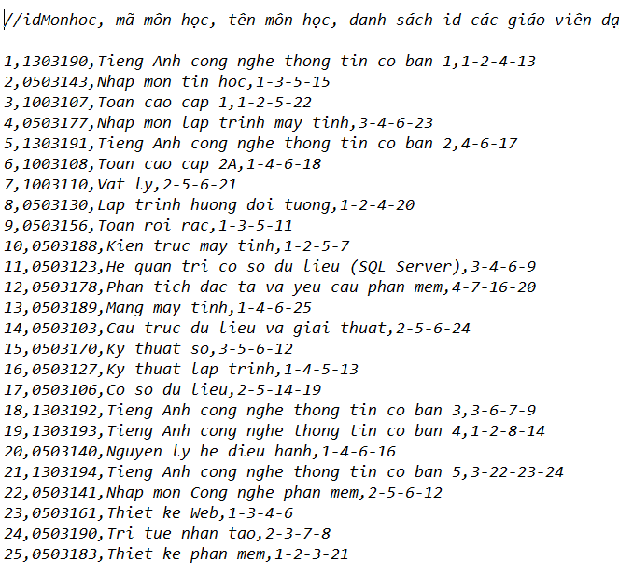

Hình : Danh sách môn học

- Danh sách giáo viên:

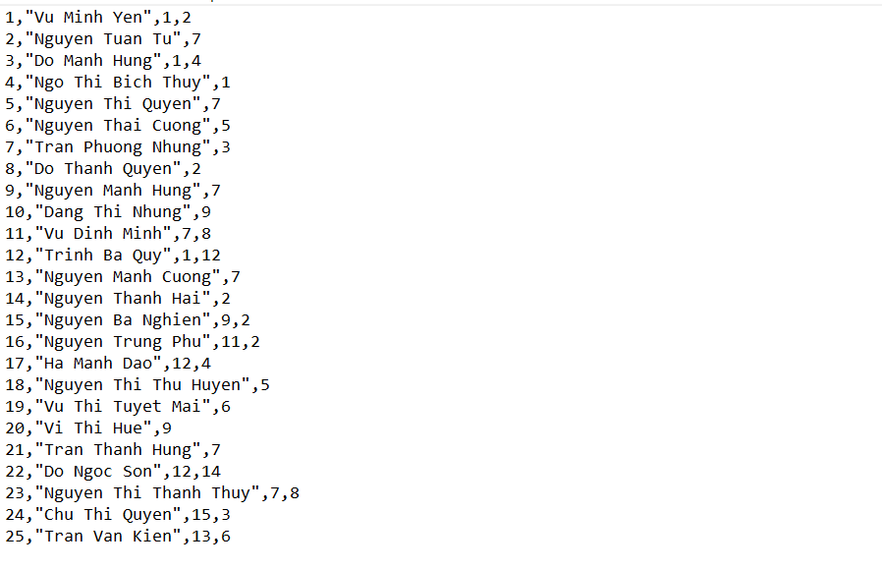

Hình : Danh sách giáo viên

- Danh sách thời gian các tiết:

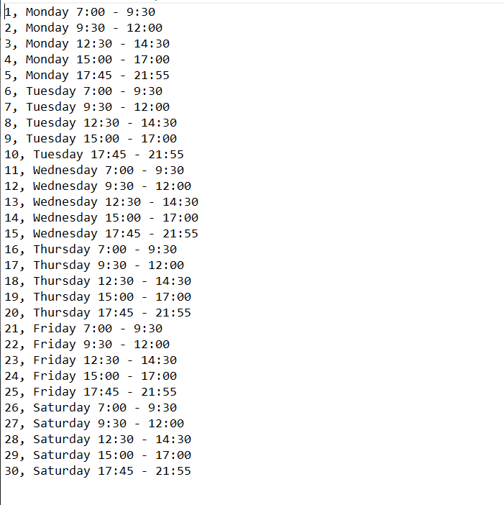

Hình : Danh sách thời gian học

- Danh sách các nhóm học sinh (bao nhiêu người và học những môn nào):

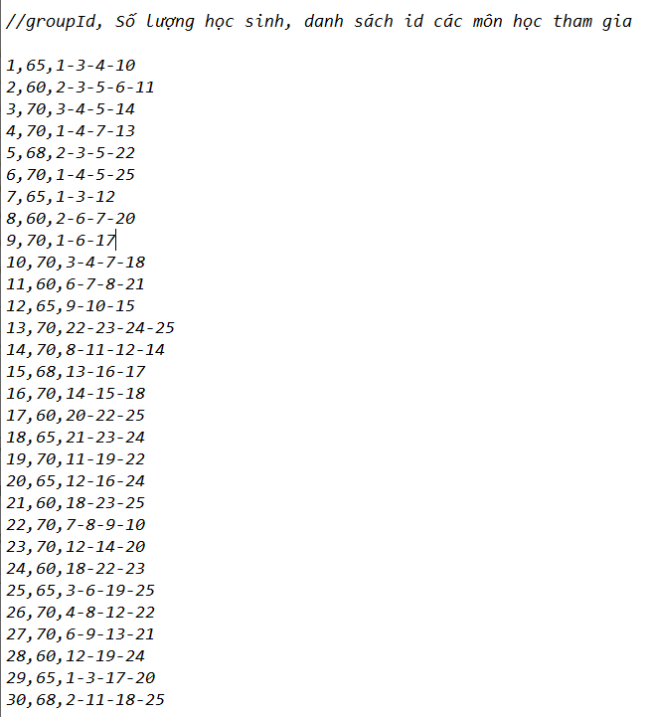

Hình : Danh sách nhóm học sinh

- Danh sách phòng học:

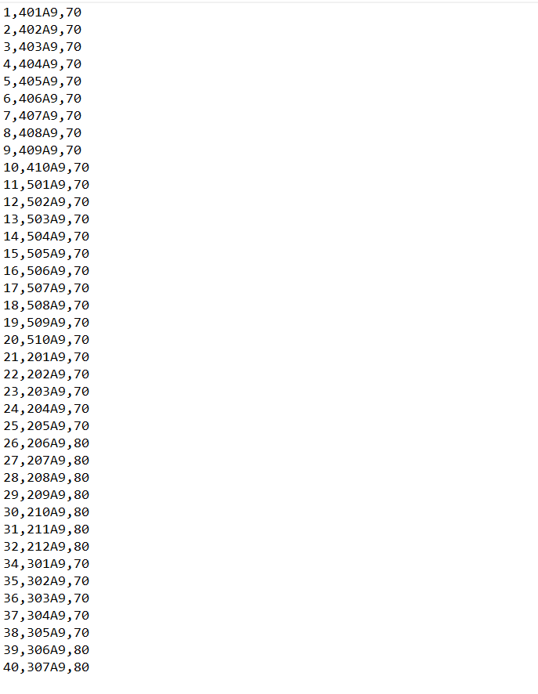

Hình : Danh sách phòng học

## 1.4 Một số bước cơ bản để giải quyết bài toán lập thời khoá biếu

Bước 1. Thu thập các dữ liệu bài toán để giải quyết vấn đề (Giáo viên, môn học, thời gian, phòng học, học sinh)

Bước 2. Tìm ra những ràng buộc của bài toán để có thể đưa ra phương án tốt nhất

Bước 3. Xếp tự động thời khóa biểu

Bước 3.1. Khởi tạo thời khóa biểu ban đầu từ dữ liệu thô thu thập được

Bước 4. Xuất kết quả

## 1.5 Tìm hiểu về thuật giải di truyền để giải quyết bài toán lập lịch

Genetic algorithms (thuật giải di truyền) là một giải thuật mô phỏng theo quá trình chọn lọc tự nhiên, là kỹ thuật chung giúp giải quyết vấn đề bài toán bằng cách mô phỏng sự tiến hóa của con người hay của sinh vật nói chung (dựa trên thuyết tiến hóa muôn loài của Darwin) trong điều kiện quy định sẵn của môi trường. Lấy ý tưởng từ quá trình tiến hoá tự nhiên, xuất phát từ một lớp các lời giải tiềm năng ban đầu, thuật giải di truyền tiến hành tìm kiếm trên không gian lời giải bằng cách xây dựng lớp lời giải mới tốt hơn (tối ưu hơn) lời giải cũ.

Quá trình xây dựng lớp lời giải mới được tiến hành dựa trên việc chọn lọc, lai ghép, đột biến từ lớp lời giải ban đầu. Quần thể lời giải trải qua quá trình tiến hoá: ở mỗi thế hệ lại tái sinh các lời giải tương đối tốt, trong khi các lời giải “xấu” thì chết đi.

Vậy thuật giải di truyền làm gì?

Trong thuật giải di truyền, một tập các biến của bài toán đưa ra được mã hóa sang một chuỗi (hay một cấu trúc mã hóa khác) tương tự như một nhiễm sắc thể trong tự nhiên. Mỗi chuỗi bao gồm một giải pháp có thể của bài toán. Giải thuật di truyền sử dụng các toán tử được sinh ra bởi sự chọc lọc tự nhiên một quần thể các chuỗi nhị phân (hoặc các cấu trúc khác), mã hóa khoảng tham số trên mỗi thế hệ, khảo sát các phạm vi khác nhau của không gian tham số, và định hướng tìm kiếm đối với khoảng mà là xác suất cao để tìm kiếm sự thực hiện tốt hơn. Thuật toán di truyền gồm có bốn quy luật cơ bản là lai ghép, đột biến, sinh sản và chọn lọc tự nhiên.

Quá trình lai ghép (phép lai) quá trình này diễn ra bằng cách ghép một hay nhiều đoạn gen từ hai nhiễm sắc thể cha-mẹ để hình thành nhiễm sắc thể mới mang đặc tính của cả cha lẫn mẹ.

**Phép lai này có thể mô tả như sau:**

- Chọn ngẫu nhiên hai hay nhiều cá thể trong quần thể. Giả sử chuỗi nhiễm sắc thể của cha và mẹ đều có chiều dài là m. Tìm điểm lai bằng cách tạo ngẫu nhiên một con số từ 1 đến m-1. Như vậy, điểm lai này sẽ chia hai chuỗi nhiễm sắc thể cha-mẹ thành hai nhóm nhiễm sắc thể con là m1 và m2. Hai chuỗi nhiễm sắc thể con lúc này sẽ là m11+m22 và m21+m12. Đưa hai chuỗi nhiễm sắc thể con vào quần thể để tiếp tục tham gia quá trình tiến hóa quá trình đột biến (phép đột biến) quá trình tiến hóa được gọi là quá trình đột biến khi một hoặc một số tính trạng của con không được thừa hưởng từ hai chuỗi nhiễm sắc thể cha-mẹ. Phép đột biến xảy ra với xác suất thấp hơn rất nhiều lần so với xác suất xảy ra phép lai.

**Phép đột biến có thể mô tả như sau:**

**-** Chọn ngẫu nhiên một số k từ khoảng 1 ≥ k ≥ m

- Thay đổi giá trị của gen thứ k

- Đưa nhiễm sắc thể con vào quần thể để tham gia quá trình tiến hóa tiếp theo

**Quá trình sinh sản và chọn lọc (phép tái sinh và phép chọn)**

Phép tái sinh: là quá trình các cá thể được sao chép dựa trên độ thích nghi của nó. Độ thích nghi là một hàm được gán các giá trị thực cho các cá thể trong quần thể của nó. Phép tái sinh có thể mô phỏng như sau:

- Tính độ thích nghi của từng cá thể trong quần thể, lập bảng cộng dồn các giá trị thích nghi đó (theo thứ tự gán cho từng cá thể) ta được tổng độ thích nghi

Giả sử quần thể có n cá thể. Gọi độ thích nghi của cá thể thứ i là Fi, tổng dồn thứ i là Ft. Tổng độ thích nghi là Fm Tạo số ngẫu nhiên F có giá trị trong đoạn từ 0 đến Fm

- Chọn cá thể k đầu tiên thỏa mãn F ≥ Ft đưa vào quần thể của thế hệ mới.

Phép chọn: là quá trình loại bỏ các cá thể xấu và để lại những cá thể tốt.

Phép chọn được mô tả như sau:

- Sắp xếp quần thể theo thứ tự độ thích nghi giảm dần

- Loại bỏ các cá thể cuối dãy, chỉ để lại n cá thể tốt nhất.

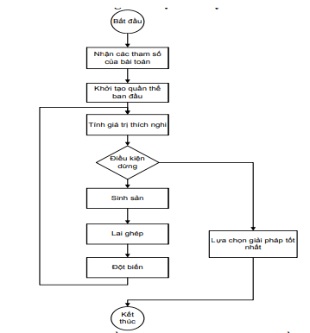

Hình : Sơ đồ thực hiện giải thuật di truyền đơn giản

Sau đây là những nguyên tắc cơ bản thực hiện giải thuật di truyền:

* Bước 1: Nhận dữ liệu cho bài toán (Các dữ liệu thô của các bảng cơ sở ban đầu)
* Bước 2: Khởi tạo và mã hóa một quần thể ngẫu nhiên của NST. Đó gọi là “quần thể hiện tại”
* Bước 3: Tạo ra quần thể mới (Vòng lặp)
* Bước 3.1[Đánh giá]: Đánh giá khả năng (độ thích nghi của mỗi NST trong quần thể hiện tại.
* Bước 3.2[Kiểm tra]: Kiểm tra điều kiện kết thúc giải thuật.
* Bước 3.3[Chọn lọc]: Chọn n cá thể tốt nhất để tạo ra các thế hệ tiếp theo
* Bước 3.4[Lai ghép]: Tạo ra thế hệ trung gian, thông qua chọn lựa suy diễn các NST trong quần thể hiện tại tuỳ theo độ thích nghi. Đó sẽ là cha mẹ của những thế hệ tiếp theo.
* Bước 3.5[Đột biến] Với một xác suất đột biến được chọn, biến đổi cá thể mới
* Bước 4: Nếu điều kiện dừng được thỏa mãn thì thuật toán kết thúc và trả về lời giải tốt nhất trong quần thể hiện tại

## 1.6 Các toán tử của giải thuật di truyền

**Toán tử chọn lọc**

- Chọn lọc dựa trên độ thích nghi.

- Chọn lọc dựa trên sự xếp hạng

- Chọn lọc dựa trên sự cạnh tranh

- Chọn lọc hướng không gian

**Toán tử di cư**

**Toán tử nghịch đảo**

**Toán tử đột biến**

**Toán tử lai ghép**

- Lai ghép một điểm (One-point crossover)

- Lai ghép hai điểm (Two-point crossover)

- Lai ghép N điểm (N-point crossover)

- Lai ghép đồng nhất (Uniform crossover)

## 1.7 Các tham số của giải thuật di truyền.

Xác suất lai ghép: là tham số cho biết tần suất thực hiện toán tử lai ghép.

Nếu không có lai ghép, cá thể con sẽ chính là bản sao của cá thể “cha mẹ”. Nếu xác suất lai ghép bằng 100%, khi đó mọi cá thể con đều được tạo ra qua quá trình lai ghép.

Xác suất đột biến: là tham số cho biết tần suất đột biến của nhiễm sắc thể.

Nếu không có đột biến, thế hệ con được tạo ra n thuật giải di truyền sau giai đoạn lai ghép mà không bị thay đổi. Ngược lại, một hoặc một số phần của nhiễm sắc thể sẽ bị thay đổi. Nếu xác suất đột biến là 100%, toàn bộ nhiễm sắc thể sẽ bị thay đổi. Nếu tham số này bằng 0%, không có gì bị thay đổi hết

Kích thước quần thể: là tham số cho biết có bao nhiêu cá thể (NST – Nhiễm sắc thể) trong một thế hệ của quần thể. Nếu có quá ít cá thể, khả năng thực hiện lai ghép rất nhỏ và khi đó chỉ có một vùng tìm kiếm nhỏ mới được khảo sát. Ngược lại, việc kích thước quần thể quá lớn cũng không tốt, do nó sẽ làm chậm quá trình giải bài toán.

## 1.8 Công thức của giải thuật di truyền

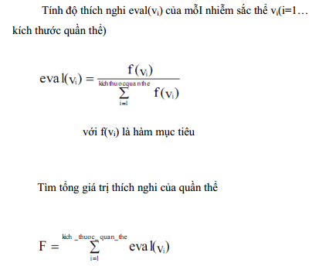

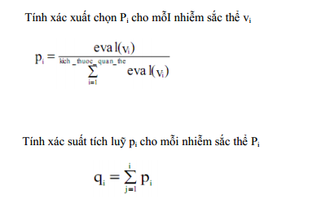

Tiến trình chọn lọc được thực hiện bằng cách quay bánh xe rulet kích thước quần thể lần. Mỗi lần chọn ra một nhiễm sắc thể từ quần thể hiện hành vào quần thể mới theo cách sau:

Phát sinh một số ngẫu nhiên r trong khoảng [0, 1]

Nếu r < q1thì chọn nhiễm sắc thể v1, ngược lại chọn nhiễm sắc thể vi (2

≤ i ≤ kích thước quần thể) sao cho qi-1 < r ≤ qi.

# CHƯƠNG II: KẾT QUẢ NGHIÊN CỨU

## 2.1 Vấn đề bài toán

Bài toán đặt ra vấn đề cần sắp xếp thời khoá biếu cho một trường đại học với nhiều khoa, môn học, giáo viên. Cần có sự sắp xếp lịch học cho các lớp tại các phòng ở mỗi địa điểm, sao cho vừa phù hợp lại vừa tiện dụng nhất.

## 2.2 Các ràng buộc bài toán

* Các giáo viên chỉ có thể ở trong một lớp học tại bất kỳ thời điểm nào.
* Các lớp học chỉ có thể tổ chức một phòng học tại một thời điểm và phòng học phải đang không bị lớp nào chiếm
* Phòng học cần có sức chứa phù hợp cho học sinh để tổ chức lớp học.

## 2.3 Biểu đồ lớp mô tả bài toán

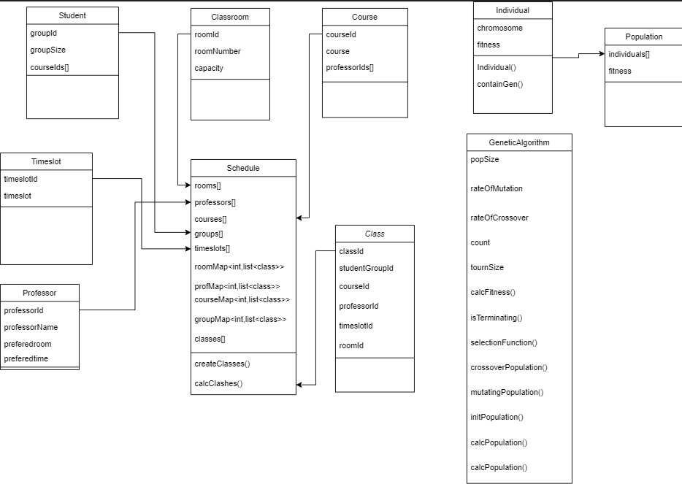

Hình : Biểu đồ lớp mô tả bài toán

## 2.4 Các bước thực hiện bài toán với thuật toán di truyền

### 2.4.1 Các quy ước bài toán đối với thuật toán di truyền:

Cá thể (Individual): Cá thể ở đây ứng với mỗi khả năng của thời khóa biểu (Schedule) được tạo ra. Lớp chứa thông tin nhiễm sắc thể cùng với khả năng của cá thể đó so với ràng buộc bài toán. Các gen của bộ nhiễm sắc thể được sắp xếp theo thứ tự [timeslotId1, roomId1, coursed1, timeslotId2, roomId2, coursed2, …]

Quần thể (Populate): Chứa nhiều cá thể với khả năng của cả quần thể đó so với ràng buộc bài toán

### 2.4.2 Các thành phần chính giải quyết bài toán:

**Class Schedule:**

* Chứa thông tin tất cả các dữ liệu để tạo ra kết quả cuối cùng
* Đọc thông tin các nhiễm sắc thể của cá thể để đánh giá khả năng
* Function createClasses() : chấp nhận cá thể để tạo ra danh sách lớp học với thông tin môn học, nhóm sinh viên sau đó giao cho giáo viên với phòng học và thời gian theo nhiễm sắc thể của cá thể
* Function calcClash(): Kiểm tra từng lớp để tính toán số lần vi phạm ràng buộc bài toán từ đó tính được khả năng của đối tượng so với bài toán

**Class ScheduleAlgo:**

* Chứa các thông tin để thực hiện thuật toán di truyền cho dữ liệu đầu vào: quy mô quần thể, tỉ lệ lai chéo, tỉ lệ đột biến, số lượng cá thể tốt nhất được giữ lại
* Đánh giá khả năng (Fitness evaluation):
* Đánh giá tình trạng của một cá thể so với thông tin của một thời khóa biểu bằng cách sử dụng hàm createClasses() và calcClashes()
* Nếu không có xung đột thì fitness = 1

**Selection (Lựa chọn):** Trong quần thể, chọn ra n cá thể tốt nhất để thực hiện các giai đoạn tiếp theo

**Crossover (Giao nhau):**

* Thực hiện trao đổi chéo giữa các các thể tốt nhất được lựa chọn với tỉ lệ 50/50 (50% lấy của bố hoặc mẹ).
* Sử dụng khái niệm “Tinh hoa” Nhằm giữ lại x cá thể tốt nhất để không xảy ra giao nhau
* Tỉ lệ xảy ra giao nhau phụ thuộc vào thiết lập ban đầu. Nếu không xảy ra thì giữ nguyên cá thể trong quần thể đó. Khi xảy ra giao nhau thì sẽ lấy cá thể đó kết hợp với cá thể tốt nhất trong n cá thể ngẫu nhiên được chọn ra

Bộ nhiễm sắc thể của thời khóa biểu 1

|  |  |  |  |  |  |  |  |
| --- | --- | --- | --- | --- | --- | --- | --- |
| Timeslotid1.1 | roomId1.1 | professorId1.1 | Timeslotid1.2 | roomId1.2 | …. | roomId1.n | professorId1.n |

Gen

Bộ nhiễm sắc thể của thời khóa biểu 2

|  |  |  |  |  |  |  |  |
| --- | --- | --- | --- | --- | --- | --- | --- |
| Timeslotid2.1 | roomId2.1 | professorId2.1 | Timeslotid2.2 | roomId2.2 | …. | roomId2.n | professorId2.n |

Bộ nhiễm sắc thể mới :

|  |  |  |  |  |  |  |  |
| --- | --- | --- | --- | --- | --- | --- | --- |
| Timeslotid1.1 | roomId2.1 | professorId2.1 | Timeslotid1.2 | roomId2.2 | …. | roomId1.n | professorId1.n |

**Mutation (Đột biến):** Đột biến các gen trong bộ nhiễm sắc thể của cá thể trong quần thể với tỉ lệ đột biến ban đầu

Điều kiện kết thúc

Số thế hệ đạt tối đa

Tìm thấy cá thể tốt nhất (Không xảy ra xung đột)

## 2.5 Thực hiện bài toán:

### 2.5.1 Thiết lập ban đầu

Với thuật toán di truyền ban đầu cần xác định các yếu tố như kích thước quần thể, tỉ lệ đột biến, tỉ lệ giao nhau, số cá thể ngẫu nhiên lấy ra từ quần thể để chọn cá thể và số lượng cá thể tinh hoa giữ lại để làm cơ sở bài toán.

Các giá trị thiết lập: kích thước quần thể: 1000

Tỉ lệ đột biến: 0.01

Tỉ lệ giao nhau: 0.9

Số lượng tinh hoa: 2

Số cá thể ngẫu nhiên được chọn: 5

Với các ràng buộc bài toán thời khóa biểu không phải lúc nào cũng có thể có giải pháp tốt nhất vì vậy sẽ lấy thế hệ thứ 500 nếu không có trường hợp tốt nhất.

### 2.5.2 Thực hiện giải thuật di truyền

* Khởi tạo quần thể ban đầu từ dữ liệu thô ban đầu
* Đánh giá quần thể
* Từ quần thể hiện tại và thông tin thời khóa biểu thực hiện đánh giá khả năng của quần thể bằng tổng khả năng của các cá thể trong quần thể.
* Khả năng của cá thể dựa vào số lần vi phạm với ràng buộc, số vi phạm càng thấp thì cá thể càng tốt để chọn trước tiên phải tạo được một thời khóa biểu mới từ các thông tin cơ bản của dữ liệu thô và danh sách các lớp sinh ra từ bộ nhiễm
* Kiểm tra điều kiện kết thúc: Kiểm tra xem quần thể đạt giới hạn thế hệ hoặc đã là khả năng tối ưu hay chưa.
* Thực hiện giao nhau cho quần thể: Với quần thể thời khóa biểu vẫn chưa thỏa mãn với yêu cầu đưa ra, cần phải có sự thay đổi bất kì trong quần thể bằng cách lấy ngẫu nhiên ra n thời khóa biểu bất kì và chọn ra thời khóa biểu có tỉ lệ vi phạm thấp nhất để thực hiện trộn lẫn (giao nhau) với từng thời khóa biểu với tỉ lệ giao nhau ban đầu bằng cách chọn đoạn ngẫu nhiên đoạn gen của một trong 2 thời khóa biểu được chọn.
* Thực hiện đột biến cho quần thể
* Việc tạo ra thời khóa biểu từ các thời khóa biểu có sẵn (giao nhau) đôi khi sẽ không tạo ra được thời khóa biểu thỏa mãn yêu cầu bài toán, đấy là khi cần phải thực hiện đột biến cho cá thể (lấy gen từ một nguồn khác không phụ thuộc vào cha mẹ) tuy nhiên tỉ lệ đột biến nhỏ hơn nhiều so với tỉ lệ lai ghép.
* Quá trình đột biến sẽ gần giống quá trình lai ghép tuy nhiên cá thể mới được tạo ra từ cá thể trong quần thể và cá thể nguyên thủy (dữ liệu gốc ban đầu)
* Thực hiện lại bước 2

## 2.4 Kết quả sau khi thực hiện

Sắp xếp được 107 lớp:

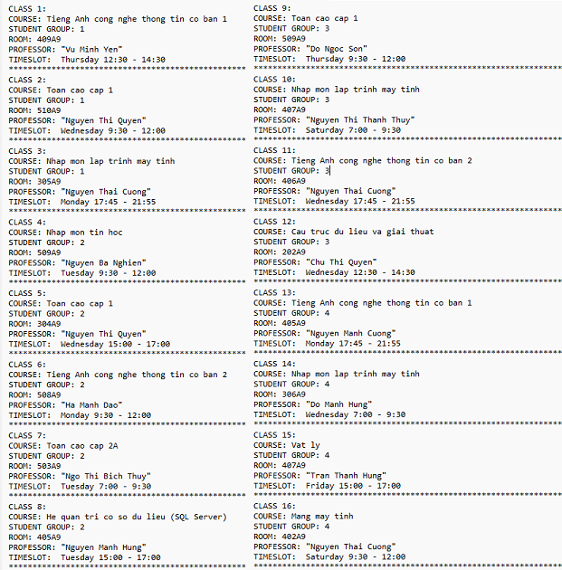

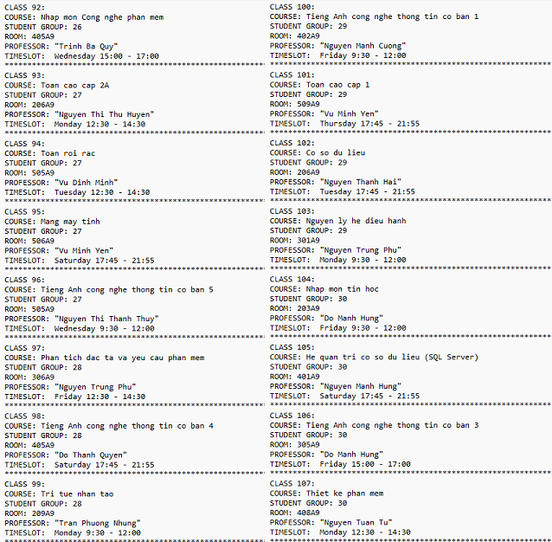

Hình : Thời khóa biểu sau khi chạy chương trình

# CHƯƠNG III: KẾT LUẬN VÀ BÀI HỌC KINH NGHIỆM

## 3.1 Kết luận

* Hệ thống mà chúng em giới thiệu tập trung chủ yếu vào các yêu cầu cơ bản nhất mà một hệ thống cần có để đảm bảo đầy đủ các tính năng cần thiết giúp việc vận hành trở nên thuận lợi và dễ dàng sử dụng khi đi vào thực tiễn.
* Mặc dù nhóm chúng em đã có sự cố gắng tìm hiểu trong khi thực hiện đề tài nhưng do điều kiện và thời gian có hạn, cũng như khả năng quản lý chưa nhiều. Bằng kiến thức hiện có, nhóm em đã hoàn thành đề tài này. Tuy nhiên, trong quá trình làm sẽ không tránh khỏi những thiếu sót, hoặc cũng sẽ có những chỗ còn vướng mắc, chính vì vậy nhóm em mong được sự góp ý giúp đỡ của cô và các bạn, để bài tập lớn của nhóm em được hoàn thiện hơn!

## 3.2 Kết quả đạt được

* Áp dụng được giải thuật di truyền để giải quyết bài toán lập sắp xếp thời khoá biểu.
* Xây dựng thành công chương trình demo sắp xếp thời khoá biểu

## 3.3 Hạn chế - Hướng phát triển trong tương lai

### 3.3.1 Hạn chế:

* Do giải thuật di truyền mang tính chất ngẫu nhiên nên đôi khi kết quả đạt được không phải là 100%.
* Giải thuật Di Truyền có thể giải quyết bài toán tối ưu bất kỳ (cực tiểu hóa hàm mục tiêu) với n biến vào. Tuy nhiên, với số lượng biến vào khá nhiều, các giá trị hàm mục tiêu đạt được thường không gần với kết quả tối ưu thực sự. Để khắc phục vấn đề này, có thể tăng số lượng vòng lặp, hy vọng lần sinh sản muộn sẽ hình thành những con cháu với độ thích nghi cao ứng với các giá trị hàm mục tiêu gần kết quả tối ưu thực sự nhất.

### 3.3.2 Hướng phát triển trong tương lai

* Xây dựng giao diện thân thiện với người dùng hơn
* Có thể định dạng dữ liệu đầu ra dưới bảng excel để dễ dàng quan sát hơn
* Hoàn thiện phát triển bài toán đáp ứng được cho nhiều khoa trong trường và có thể áp dụng với các trường có nhiều cơ sở.
* Hoàn thiện một số các chức năng hiệu chỉnh để người dùng có thể linh động hơn trong quá trình hiệu chỉnh.

# 

# TÀI LIỆU THAM KHẢO

[1] Nguyễn Bá Nghiễn (2020), *Giáo trình Lập trình hướng đối tượng Java,* Trường Đại học Công nghiệp Hà Nội*,* NXB Thống kê, Công ty In và Thương mại Trường Xuân

[2] https://www.javatpoint.com/

[3] <https://viblo.asia/p/thuat-toan-di-truyen-ung-dung-giai-mot-so-bai-toan-kinh-dien-phan-1-RQqKLxJzK7z>

[4] Lập trình tiến hoá_Ts. Nguyễn Đình Thúc, *Giới thiệu giải thuật Di truyền và Tính toán Tiến hóa* _PGS.TS, Randy Ribler khoa tin trường đại học Lynchburg, VA, USA

[5] <http://forum.mait.vn>

[6] <http://www.kh-sdh.udn.vn>

[7] <http://baigiang.violet.vn>

[8] <http://www.vninformatics.com>

[9] <http://mit.dthu.edu.vn/uploads/TKHuong.pdf>

[10]<https://www.theprojectspot.com/tutorial-post/creating-a-genetic-algorithm-for-beginners/3>